Pozdravljeni, pevci!
Teče 4. teden dela na daljavo. Da ostanemo v pevski kondiciji vama pošiljava nekaj pevskih navdihov ;)

Za začetek vam pošiljava razgibalno in dihalno vajo – Pozdrav soncu
https://www.youtube.com/watch?v=ULqGrAJpRuo

- Si že pojedel sendvič? V šoli smo ga jedli na vsakih vajah ;) Oponašaj grizljanje sendviča.
No, sedaj pa poglej, če je ostala kakšna drobtinica za zobmi (z jezikom si očisti zobe).

- Zbudili smo svoje telo, sedaj pa prebudimo še svoj glas.
UPEVANJE
https://skupnost.sio.si/pluginfile.php/854269/mod_folder/content/0/ZBORI/upevanje_1.%20Bri%20bri_Tja%C5%A1a%20in%20Miha%20Kava%C5%A1_25.3.2020.m4a?forcedownload=1
https://skupnost.sio.si/pluginfile.php/854269/mod_folder/content/0/ZBORI/upevanje_2.%20Ma%20ma_Tja%C5%A1a%20in%20Miha%20Kava%C5%A1_25.3.2020.m4a?forcedownload=1

- Neglede na to, kje se nahajaš, si lahko privoščiš poslušanje posnetkov dobre glasbe in zraven tudi zapoješ.

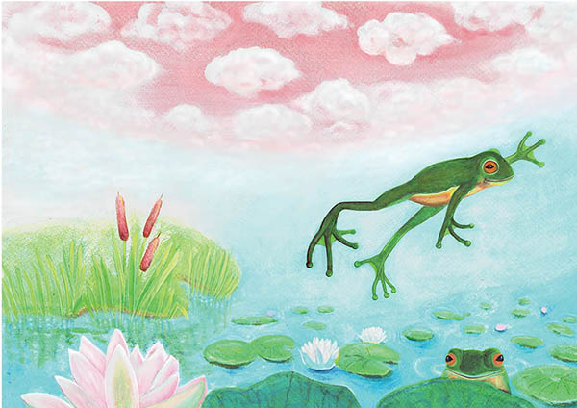
ŽABE
https://skupnost.sio.si/pluginfile.php/854269/mod_folder/content/0/ZBORI/%C5%BDabe_vokal_Tja%C5%A1a%20in%20Miha%20Kava%C5%A1_25.3.2020.m4a?forcedownload=1

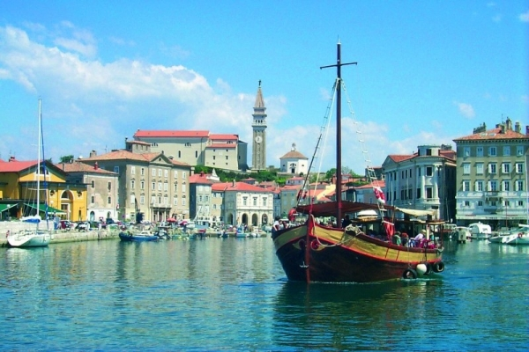
BRATOVŠČINA SINJEGA GALEBA
https://skupnost.sio.si/pluginfile.php/854269/mod_folder/content/0/ZBORI/bratovscina%20sinjega%20galeba%2C%20glas%20in%20klavir_avdio%20posnetek.mp3?forcedownload=1
https://skupnost.sio.si/pluginfile.php/854269/mod_folder/content/0/ZBORI/Bratovs%CC%8Cc%CC%8Cina%20sinjega%20galeba_note_PEVCI%2C%20KITARA_Tina%20Pan%C4%8Dur_6.4.2020.docx?forcedownload=1

Želiva vam lepe pevske praznike.

Andreja Margon in Danijela Čermelj

